PROBLEMA INTRODUTTIVO SU STEVINO E LA FORZA DI UNA PRESSIONE
Come calcolare la pressione in funzione della profondità è spiegato negli appunti “TEOREMA DI STEVINO” e “Pressione esercitata da un liquido a diverse profondità”. Adesso metteremo in pratica il significato di queste nozioni risolvendo un facile problema.

Il sub e la scatoletta
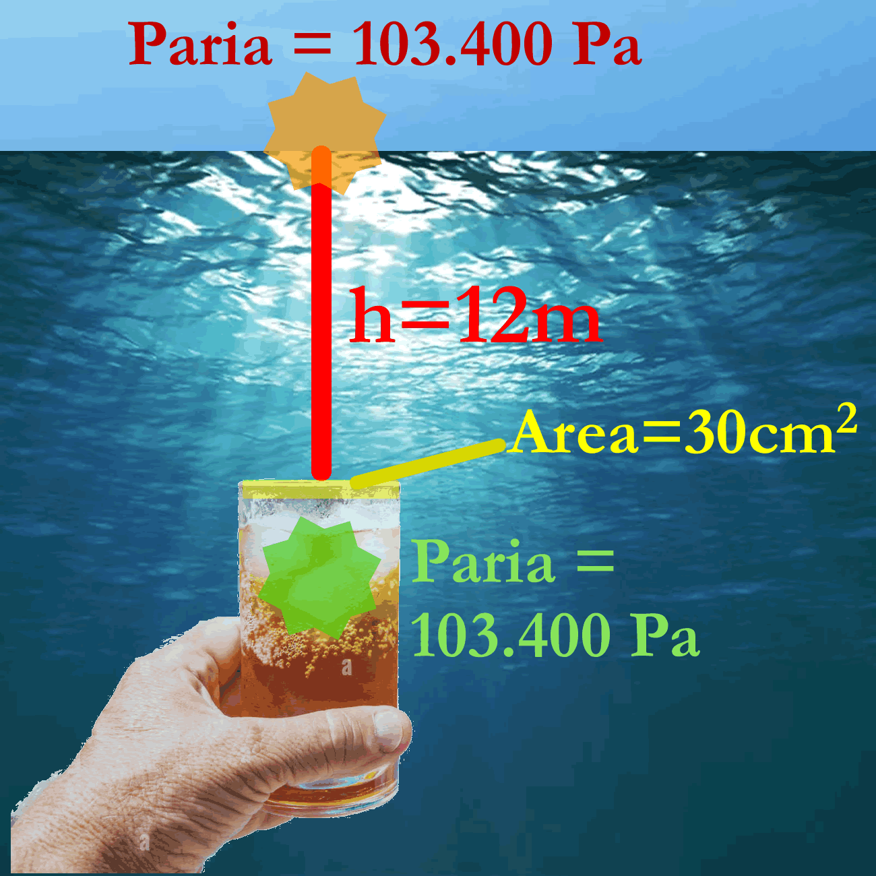
Sei sulla superficie del mare e decidi di immergerti per raccogliere dei campioni dal fondo marino. Ti butti… ed arrivi a 12m di profondità. Per raccogliere i campioni devi aprire una scatoletta il cui tappo ha un’area di 30cm². La scatoletta è sigillata e perciò all’interno possiede la pressione atmosferica, mentre all’esterno c’è quella dell’acqua.
Qual è la forza che l’acqua esercita sul tappo? E qual è la forza che l’aria dentro la scatoletta esercita sul tappo? Qual è la forza che devi esercitare per sollevare il tappo? Considera che la pressione dell’atmosfera sia Pr_atm=103.400 Pa e che il peso specifico dell’acqua di mare sia Ps_{Acqua} =10.094 N/m³ [F_{TOT}= 363,384 N].
Prova a svolgere il problema da solo: se non ci riesci segui la Soluzione che è data qua sotto.

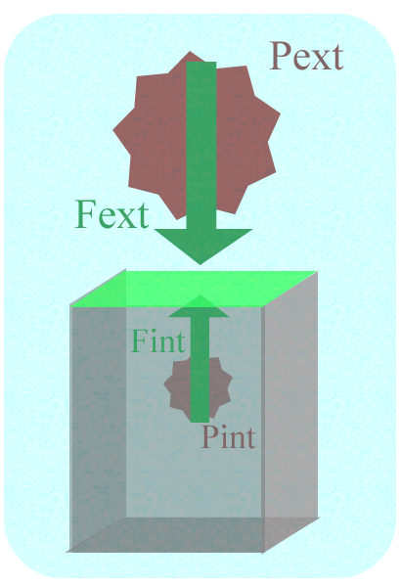
Soluzione: Qualunque sia il problema legato alla pressione di un fluido, devo considerare che la pressione agisce su entrambe le facce di una superficie. Nel nostro caso, la scatoletta ha la faccia esterna a contatto con l’acqua e la faccia interna a contatto con l’aria dentro di sé.
Devo perciò calcolare due pressioni: la pressione esterna (Pr_ext) dovuta all’acqua che preme sulla scatoletta e la pressione interna (Pr_int) dovuta all’aria nella scatoletta. Di conseguenza, ho due forze: la forza esterna (Fext) dovuta alla pressione esterna e la forza interna (Fint) dovuta alla pressione interna (vedi Figura 1).
Fext e Fint sono opposte fra loro, cosicché la forza complessiva che agisce sulla scatoletta (Risultante delle forze o Forza totale, Ftot) è data dalla differenza fra Fext e Fint: Ftot = Fext – Fint.
Figura 1
Calcolo della pressione esterna (Pr_ext): Pr_ext è la pressione dell’acqua a 12m di profondità e si calcola con il Th. Di Stevino.
Pr_ext = p0 + Ps_{Acqua}⋅h = (p0 = Pr_atm = 103.400 Pa) = 103.400 + 10.094⋅12 = 224.528Pa

Calcolo della forza esterna (Fext): la forza esercitata dall’acqua all’esterno della bottiglia è:
Fext = Pr_ext⋅Area = (Area = 30cm² = 0,0030m²) = 224.528 Pa⋅0,0030m² = 673,584 N

Calcolo della pressione interna (Pr_int): La pressione interna alla bottiglia (Pr_int) è quella atmosferica, come detto nel testo del problema: Pr_int = Pr_atm = 103.400 Pa

Calcolo della forza interna (Fint): la forza esercitata dall’aria all’interno della bottiglia è:
Fint = Pr_int⋅Area = 103.400 Pa⋅0,0030m² = 310,200 N

Calcolo della forza totale (Risultante delle forze, Ftot): Fext spinge da fuori verso l’interno, Fint spinge da dentro verso l’esterno… la forza totale agente sul tappo (F_{TOT}) è perciò la loro differenza:
F_{TOT}= Fext – Fint = 673,584 N – 310,200 N = 363,384 N

La forza che devi esercitare per aprire il tappo è 363,384N! Praticamente, devi sollevare circa 37 kg.

